Cálculo da Condenação até o bloqueio
Data de atualização dos valores: abril/2010
Indexador utilizado: INPC-IBGE
Juros moratórios simples de 1,00% ao mês - a partir de 05/11/2008
Acréscimo de 0,00% referente a multa.
Honorários advocatícios de 0,00%.

ITEM | DESCRIÇÃO | DATA | VALOR  SINGELO | VALOR  ATUALIZADO | JUROS COMPENSATÓRIOS  0,00% a.m. | JUROS MORATÓRIOS  1,00% a.m. | MULTA  0,00% | TOTAL
1 |  | 12/2/1990 | 79.229,80 | 17.014,50 | 0,00 | 2.892,46 | 0,00 | 19.906,96

 |  | --------------------------------
Sub-Total |  | R$ 19.906,96
 |  | --------------------------------
TOTAL GERAL |  | R$ 19.906,96
(*) Data informada é maior que a data da correção.

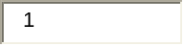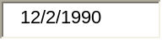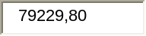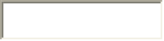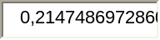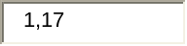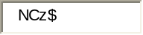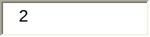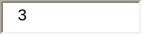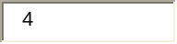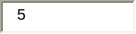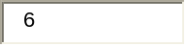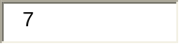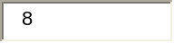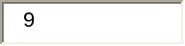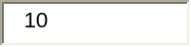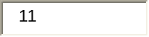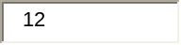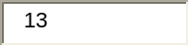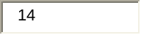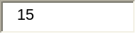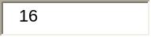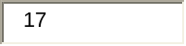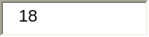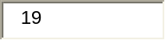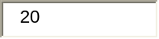

Cálculo do Saldo Remanescente:
Diferença entre o valor que deveria ter sido bloqueado (19.906,96) e o valor bloqueado (R$ 17.648,26) = R$2.258,70
Cálculo do Saldo Remanescente Atualizado
Data de atualização dos valores: março/2012
Indexador utilizado: INPC-IBGE
Juros moratórios simples de 1,00% ao mês - a partir de 05/04/2010
Acréscimo de 0,00% referente a multa.
Honorários advocatícios de 0,00%.

ITEM | DESCRIÇÃO | DATA | VALOR  SINGELO | VALOR  ATUALIZADO | JUROS COMPENSATÓRIOS  0,00% a.m. | JUROS MORATÓRIOS  1,00% a.m. | MULTA  0,00% | TOTAL
1 |  | 5/4/2010 | 2.258,70 | 2.515,89 | 0,00 | 578,65 | 0,00 | 3.094,54

 |  | --------------------------------
Sub-Total |  | R$ 3.094,54
 |  | --------------------------------
TOTAL GERAL |  | R$ 3.094,54
(*) Data informada é maior que a data da correção.

Cálculo do Juízo Atualizado
Data de atualização dos valores: março/2012
Indexador utilizado: INPC-IBGE
Acréscimo de 0,00% referente a multa.
Honorários advocatícios de 0,00%.

ITEM | DESCRIÇÃO | DATA | VALOR  SINGELO | VALOR  ATUALIZADO | JUROS COMPENSATÓRIOS  0,00% a.m. | JUROS MORATÓRIOS  0,00% a.m. | MULTA  0,00% | TOTAL
1 |  | 18/1/2012 | 11.448,60 | 11.551,87 | 0,00 | 0,00 | 0,00 | 11.551,87

 |  | --------------------------------
Sub-Total |  | R$ 11.551,87
 |  | --------------------------------
TOTAL GERAL |  | R$ 11.551,87
(*) Data informada é maior que a data da correção.

